ESCUELA NUESTRA SEÑORA DEL VALLE

Queridos chicos , estimadas familias: Quiero agradecerles los regalos, los mensajes y las muestras de cariño que me han hecho llegar a mi hogar. Ha sido una gran sorpresa y quiero decirles que los siento cerca , en mi corazón pese a la distancia.
Les hago llegar mi abrazo virtual. ¡Muchas gracias !
Los saluda con mucho cariño Miss Marian

September 14th, 15th and 16th 4th grade

HELLO ! __________________
HOW ARE YOU ? ____________
WHAT’S THE WEATHER LIKE TODAY ? ________________

- Weather: Play Click

- Weather: Play ( Averiguar el significado de dry / foggy para poder jugar ! )
( también vas a ver en vez de rainy/ snowy -raining / snowing https://www.englishactivities.net/englishgames/four-in-a-row?topic=World%20-%20weather&level=primary

- Weather: Play https://www.englishactivities.net/englishgames/hangman?topic=World%20-%20weather&level=primary

- Watch https://www.loom.com/share/c4ceb553ff5048a38e8075ae4c24e7a8

- Read
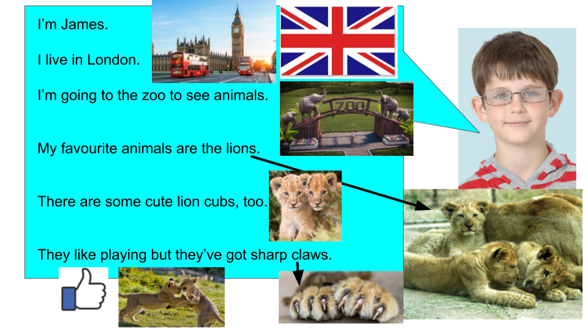

- Watch https://docs.google.com/presentation/d/1JRsb2vn2kx1P9Imc61rCPYxRWMX86T6eRplnP8cWDSc/edit?usp=sharing
Pupil’s book pages 32 and 33

- Check the answers https://docs.google.com/presentation/d/1e0dfpMJ3bPJd9H6MEP0BbdQov5Haz1rndfYactIi0Ic/edit?usp=sharing

- Draw the seasons

SPRING | SUMMER
AUTUMN | WINTER

- Draw the weather

1- It’s sunny and hot | 2- It’s snowy and cold | 3- It’s rainy and wet
4- It’s cloudy | 5- It’s windy | 6- It’s stormy

Bye, bye ! Miss Marian

